目录

# 对功能的规定

## 1.1具备的功能

## 1.2功能说明

# 2.功能建模

## 2.1功能划分

## 2.2功能描述

# 3.数据字典

## 3.1数据说明

# 4.实体关系图

## 4.1ER图绘制

# 5.数据加工

## 5.1数据加工说明

# 对功能的规定

## 1.1具备的功能

**1.设备入库管理**

**2.设备运行状况管理**

**3.设备检修系统管理**

**4.设备报废系统管理**

## **1.2功能说明**

### 1.2.1设备入库管理：

#### （1）设备参数信息录入

建立设备档案，档案包括有：档案编号、设备名称、规格型号、设备编号、生产厂家、设备用途、设备使用要求（环境、工况等）、外形尺寸、制造日期、设备重量、出厂编号、设备原值及折旧、易损件清单等等。根据不同类别的设备特征可对上述参数选择录入。

#### （2）同批次订单信息录入

建立购置清单，包括有：订单号、买方（联系人、联系方式）、卖方（联系人、联系方式）、产品名称、规格型号、数量、单价、总价（写明价格是否含税含运费）、交货期、交付方式（自提或到买方指定地点）、付款方式等等。

### 1.2.2设备运行状况管理：

硬件管理：对设备进行定期排查，建立设备破损表，并更新设备档案。

软件管理：对设备进行远程操控，通过管理员端控制机房端设备实行关机、传文件、举手、交作业等功能。

### 1.2.3设备检修系统管理：

根据设备运行管理得到设备破损情况表，再制定新的修理周期，将设备分批次地送往维修人员处进行维修。

需要录入维修信息，包括有：设备规格型号、设备名称、维修日期、维修所需时间、距上次维修时间（若第一次维修则录入0）、维修次数、维修方（维修单位、联系方式）、单价、总价、付款方式等等。

建立设备维修情况表，记录设备维修信息；每个周期结束后更新设备档案表。

### 1.2.4设备报废系统管理

根据设备维修情况表获取是否报废信息，并建立设备报废表，记录设备报废情况，包括有：设备规格型号、设备名称、申请人、报废日期、报废原因、维修次数、维修费用、设备使用寿命等等。

每次设备报废过后更新设备档案表。

# 功能建模

## 2.1功能划分

本软件具有如下主要模块：

1. 设备入库管理
2. 设备运行状况管理
3. 设备检修系统管理
4. 设备报废系统管理

顶层（第0层）数据流图（DFD）：

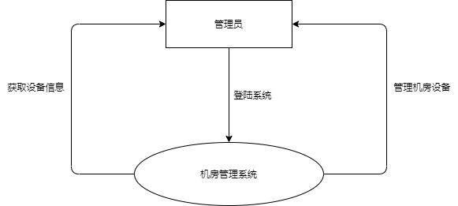

## 2.2功能描述

详见一层数据流图

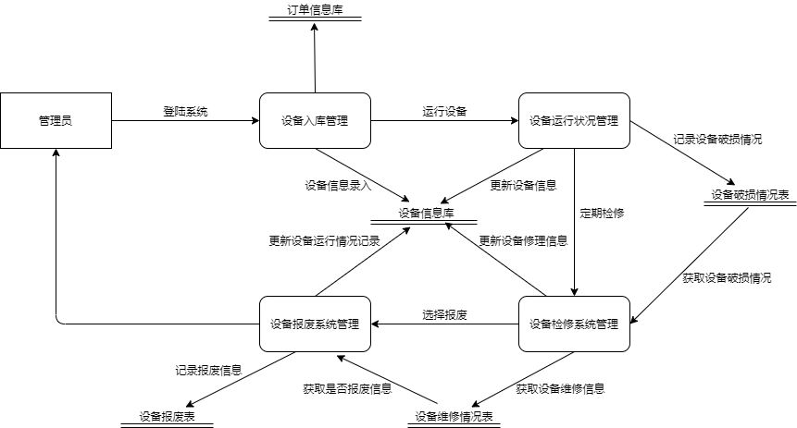

### 2.2.1设备入库管理：

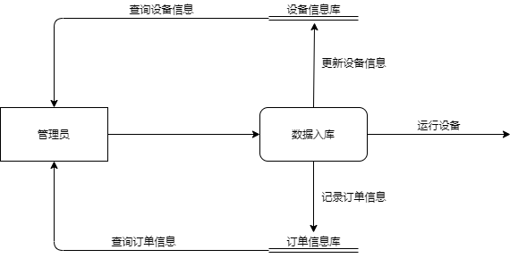

系统需要创建设备信息库以及订单信息库，在每次设备入库时都要对上述两个库存进行更新，管理员可以通过上述两个库查询订单信息以及已入库的设备信息

### 2.2.2设备运行状况管理：

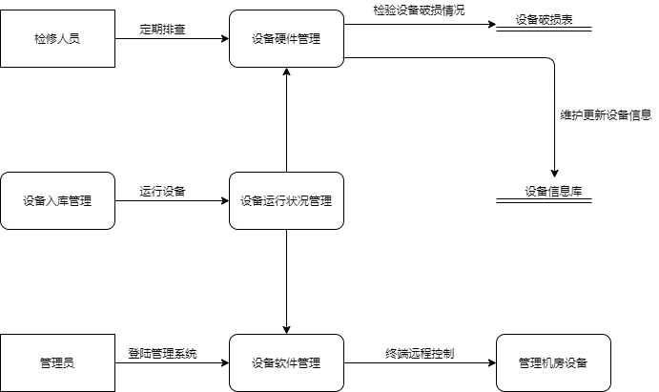

设备运行状况细分为硬件管理和软件管理两个方面

硬件管理：主要以记录设备的破损情况为主，在检修人员定期检查后将设备破损情况记录进设备破损表，以供设备检修时查询；每次检查完后对设备信息库进行更新。

软件管理：管理员通过终端登陆服务器，并对设备进行远程操控，实现传输文件、开机关机、界面控制等功能。

### 2.2.3设备检修系统管理：

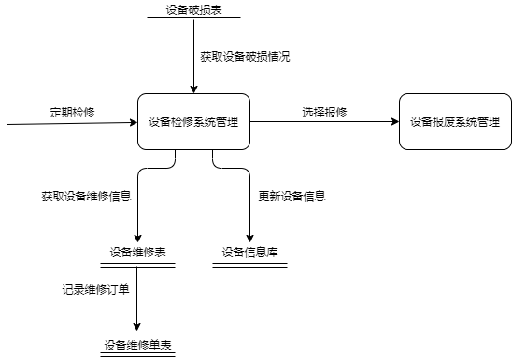

设备破损系统管理需要从设备破损表获取设备破损情况，将设备送往检修，把检修的设备记录到设备维修表，并更新设备信息；创建设备维修单表，记录设备维修订单信息

### 2.2.4设备报废系统管理：

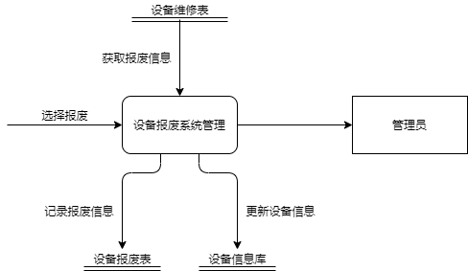

设备报废系统需要从设备维修表获取信息，将需报废的设备记录到设备报废表，并更新设备信息库。

# 数据字典

## 3.1数据说明

设备信息库=档案编号+设备名称+规格型号+设备编号+生产厂家+设备用途+设备使用要求+外形尺寸+制造日期+设备重量+出厂编号+设备原值及折旧+易损件清单

设备使用要求=环境+工况

订单信息库=订单号+买方+卖方+产品名称+规格型号+数量+单价+总价+交货日期+交付方式+付款方式

买方=联系人+联系方式

卖方=联系人+联系方式

交付方式=自提|到买家指定地点

设备破损表=设备规格型号+设备名称+设备破损程度等级+设备是否维修标记

设备维修表=设备规格型号+设备名称+维修日期+维修所需时间+距上次维修时间+维修次数+维修方+单价+总价+付款方式

维修方=维修单位+联系方式

设备报废表=设备规格型号+设备名称+申请人+报废日期+报废原因+维修次数+维修费用+设备使用寿命

# 实体关系图

## 4.1ER图绘制

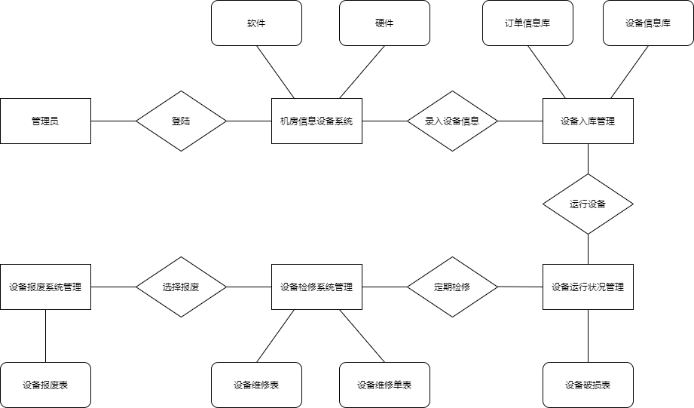

# 数据加工

## 5.1数据加工说明

本软件设备运行情况管理模块软件管理部分，准备在终端对机房设备进行管理，通过服务器接收指令，然后传给目标机。